Commande intelligente, changement rapide de la torche, technologie sophistiquée
Une maîtrise parfaite avec la nouvelle torche iQ-LMS Performance de Lorch
Avec la nouvelle plateforme d’onduleurs iQS, Lorch présente au salon mondial « Welding & Cutting » (du 11 au 15 septembre, au Parc des expositions d’Essen) une nouvelle génération de torches LMS Performance, qui simplifient encore une fois considérablement le soudage manuel. Dotées d’un écran couleur de grande qualité, d’une LED supplémentaire pour le poste de travail et en combinaison avec un nouveau raccordement innovant de la torche à la source de courant, elles garantissent un contrôle optimal, le plus grand confort possible et des performances de soudage parfaites pendant le soudage.
« Une maîtrise parfaite » – avec la nouvelle torche iQS hautes performances en version Powermaster développée par Lorch, les processus de soudage se contrôlent manuellement et intégralement, directement sur site. Même les tâches de soudage les plus complexes peuvent être réalisées avec facilité grâce à la régulation à distance de la torche, ce qui évite les allers-retours chronophages entre la machine et la pièce à souder. Équipée d’un nouvel écran couleur de grande qualité, qui permet de sélectionner tous les paramètres principaux et secondaires, de régler la dynamique, de changer de mode de fonctionnement et d’ouvrir les menus QuickAccess directement sur la torche, la torche offre ainsi un contrôle et un confort maximum. Une LED supplémentaire intégrée à la coque de la torche est également utile : elle éclaire parfaitement les situations de soudage, même dans un environnement sombre.
Une autre innovation porteuse d’avenir est le connecteur central développé par Lorch et employé pour la première fois sur les nouveaux postes iQS de Lorch, qui permet une connexion et déconnexion et très confortables de la torche de la source de soudage. Le connecteur de torche s’insère simplement dans le connecteur central et se bloque alors automatiquement. Il se débloque par simple pression sur un bouton.
Autres avantages du nouveau connecteur central : grâce à l’arrimage direct entre le dévidoir et le guide-fil de la torche, il n’est plus nécessaire d’adapter la gaine individuellement à la source de courant lors du changement et de l’entretien de la torche. Le contact à lamelles employé garantit un transfert de courant très efficace et sûr jusqu’à 600 ampères. Une identification intelligente de la torche et un nouveau protocole de bus CAN robuste, qui garantit une commande précise de la torche et une mise à jour à tout moment du logiciel de la torche via le poste à souder iQS, complètent les caractéristiques de cette torche hautes performances et la préparent pour le soudage industriel de demain.
Les nouvelles torches iQ-LMS Performance reposent sur les torches LMS, à peine lancées avec succès à l’automne 2022, qui ont déjà fait sensation grâce à leurs raffinements techniques et leur excellente ergonomie. Elles se distinguent notamment par un refroidissement innovant du tube contact, un transfert de courant optimal dans toute la torche et une enveloppe de gaz de protection parfaite, qui garantit des cordons de soudure propres, surtout pendant le soudage de l’aluminium et de l’acier inoxydable. Cela permet d’économiser des retouches et de réduire les coûts de fabrication. De plus, un arc électrique stable, une construction facile à réparer et un guidage distinct du gaz de protection à travers la torche, économe en gaz, contribuent, en combinaison avec une consommation optimisée des pièces d’usure, à une plus grande durabilité pendant le soudage. Dans ce contexte, l’emballage des torches et des pièces d’usure se compose également à 100 % de carton recyclé.
Andreas Rimböck, responsable du développement des torches chez Lorch : « Avec les nouvelles torches LMS Performance, assorties sur mesure à la nouvelle génération de postes iQS, nous proposons des performances de soudage, une durabilité et un confort inégalés à nos clients. La grande qualité de soudage et l’ergonomie de pointe de la torche contribuent activement à faciliter le travail des soudeurs au quotidien, qui peuvent pleinement se concentrer sur leur travail : le résultat est un cordon de soudure parfait. »
Lorch au salon « Welding & Cutting » 2023 : hall 5, stand C28

L’entreprise Lorch Schweißtechnik GmbH est l’un des principaux fabricants de postes de soudage à l’arc dédiés aux applications industrielles, aux métiers métallurgiques exigeants ainsi qu’à une utilisation dans l’automatisation avec des robots et des systèmes robotisés collaboratifs. De plus, des systèmes de casques et de torches développés en interne garantissent des résultats de soudage optimaux. Depuis plus de 65 ans, les systèmes de qualité de la marque Lorch sont fabriqués en Allemagne dans l’une des usines de fabrication de générateurs de soudage les plus modernes au monde et exportés dans plus de 60 pays. La technologie de soudage Lorch allie une grande utilité dans la pratique, une utilisation enfantine ainsi qu’une grande rentabilité et établit de nouveaux standards technologiques sur le marché.
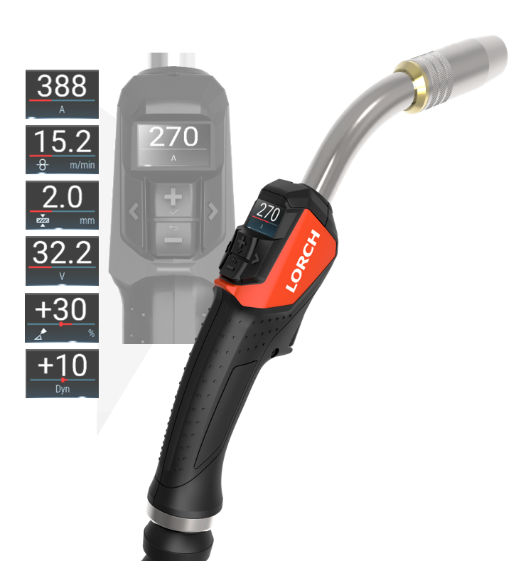
Fig. 1 : grâce à la version Powermaster avec écran couleur de grande qualité, tous les paramètres se règlent et se contrôlent directement à partir de la torche.
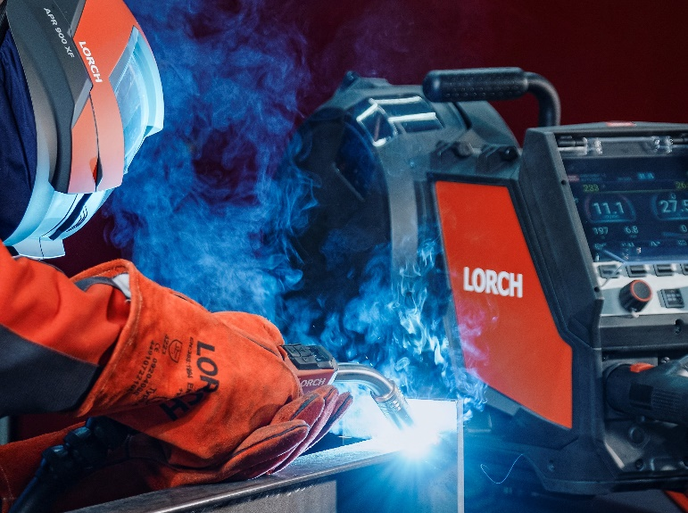
Fig. 2 : les torches LMS iQS hautes performances garantissent une synergie parfaite entre la source de courant et la torche.
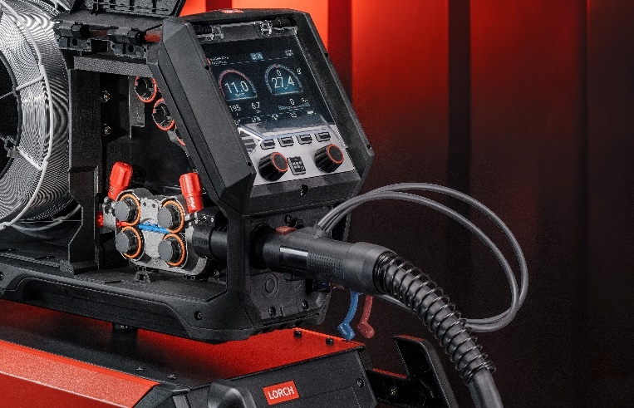
Fig. 3 : changement de torche en l’espace de secondes grâce au nouveau connecteur central de la torche signé Lorch

Contact presse :
Lorch Schweißtechnik GmbH
Corinna Baketaric
Im Anwänder 24-26
71549 Auenwald
Allemagne
presse@lorch.eu
Téléphone +49 7191 503-0
Reproduction libre. Merci de nous envoyer un exemplaire justificatif.

